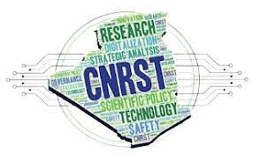
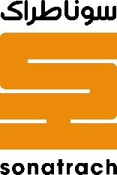

Formulaire de participation
Concours de la Meilleure Publication Scientifique en Algérie
SONATRACH en collaboration avec le CNRST lance le Concours de la « Meilleure Publication Scientifique en Algérie », dans les domaines de la Sécurité Energétique, la Sécurité Alimentaire et la Sécurité Sanitaire. Un prix d’une valeur de : 1 500 000,00DA sera attribué à chacune des deux meilleures publications dans les 03 domaines, sur la base du facteur d’impact de la revue et du nombre de citations et ce, depuis 2018 à ce jour.
Les candidats sont invités à renseigner le formulaire suivant et à le soumettre à l’adresse mail suivante :
concours_publication_scientifique@Sonatrach.dz
La date limite de dépôt des candidatures est fixée au 22 novembre 2023

Your identification Name Surname/Votre identification Nom Prénom*
First/Prénom |  | Last/Nom
Your E-mail / Votre adresse mail*
Date and place of birth / Date et lieu de naissance*
Your institution / Etablissement de rattachement en Algérie*
Scientific Field /Domaine Scientifique*
Energy Security/ Sécurité Energétique
Food Security/ Sécurité Alimentaire
Health Security/ Sécurité Sanitaire
Numéro ORCID ou URL ResearchgateouGoogleschoolar*
Informations about your publication/Titre et référence de la publication (Journal/Numéro/Année)*
List of co-authorsasmentionned in the publication/Liste des co-auteurs dans l'ordre de la publication*
Link to your publication/ Lien vers votre publication*
(Please check yourlinkisworking/ Vérifiez SVP que lien fonctionne correctement)
DOI (Digital Object Identifer)*
Number of citations/ Nombre de citations (A septembre 2023)*
Comment if any/ Commentaire

Date : Signature

